«Флешмоб – как средство формирования полезных привычек у дошкольников и другие формы совместной дистанционной
работы с родителями детей с ОВЗ»
Лоргина О.М.,
учитель-логопед высшей квалификационной категории,
педагог-психолог высшей квалификационной категории
Коткова И. А.,
инструктор по физкультуре
высшей квалификационной категории
Муниципальное бюджетное дошкольное образовательное учреждение «Детский сад общеразвивающего вида № 339» городского округа Самара;
akn55@rambler.ru ; sad339@mail.ru

Двигательная активность необходима ребенку для здоровья и физического развития. Для детей с ограниченными возможностями здоровья это необходимо вдвойне!
Развитие дыхательной системы, сущность деятельности которой заключается в усвоении организмом кислорода воздуха, также напрямую связано с движениями [1]. Формировать навык здорового образа жизни необходимо в дошкольном возрасте. Свежий воздух, двигательная деятельность, музыкальное сопровождение, которые так любят большинство детей, а также общение с родителями (которого так не хватает детям в современном мире в силу занятости родителей), оказывают неоценимое воздействие на развивающийся организм дошкольника с ОВЗ. А если говорить о пользе физических упражнений на свежем воздухе, то она возрастает многократно. Именно ежедневная физическая активность на свежем воздухе – наш основной принцип. Организация этой активности проходит ежедневно, при любых погодных условиях. Ведь систематичность – главное в формировании привычки: привычки ЗДОРОВОГО ОБРАЗА ЖИЗНИ!
В процессе организации педагогического процесса в дошкольном учреждении очень важно учитывать направления работы по здоровьесбережению и здоровьеобогащению. Укрепить, сохранить и приумножить здоровье ребенка – вот главный и важнейший результат процесса воспитания и развития дошкольников. А еще в работе с детьми с ОВЗ очень важным является взаимодействие всех участников образовательных отношений: учителя-логопеда, педагога-психолога, инструктора по физической культуре, музыкального руководителя, воспитателя и, безусловно, родителей.
От кого дети перенимают привычки, кому подражают в первую очередь? Конечно же, взрослым, близким взрослым. Это - их родители. Именно поэтому так важно в ДОУ организовывать как можно больше совместных с родителями мероприятий. А родителям детей с ОВЗ такая совместная работа еще более необходима. И такому тесному системному взаимодействию в нашем детском саду уделяется всегда особое и большое внимание.
Еще один главный принцип работы в нашем ДОУ – равные возможности. Мы привлекаем всех и каждого ребенка к любым организованным мероприятиям. Если кому-то требуется индивидуальная помощь, он ее получает. Если это сделать особенно сложно, например, в конкурсе чтецов, где ребенок с ОВЗ заранее окажется менее перспективным, то мы организуем специальную номинацию для детей логопункта.
Так как мы живем в современном мире, мы следуем современным тенденциям. И большинство форм взаимодействия с родителями переводим в дистанционный формат.
Сегодня все чаще внедряют в воспитательно-образовательную деятельность флешмоб.
Флешмо́б или флэшмоб (от англ. flashmob — flash — вспышка; миг, мгновение; mob— толпа) переводится как «мгновенная толпа»— это заранее спланированная массовая акция, в которой большая группа людей появляется в общественном месте, выполняет заранее оговоренные действия и затем расходится [2].
Цель флешмоба – сохранение и укрепление здоровья дошкольников.
Задачи:
- Сформировать у детей привычку сохранять и укреплять здоровье.
- Привить желание регулярно заниматься интересным, инновационным занятием – участвовать в физкультурных, тематически обозначенных флешмобах.
- Формировать доброжелательные, сплоченные взаимоотношения между участниками данного процесса (дети, родители, педагоги), пропагандировать здоровый образ жизни.
- Развивать творческую активность детей, родителей, педагогов.
Педагоги нашего учреждения неоднократно готовили и реализовывали в воспитательно-образовательной деятельности разнообразные культурно-массовые, спортивные проекты и мероприятия. Эти проекты и мероприятия формируют у дошкольников культурные нормы социума, традиции семьи, уклад общества и государства, объединение интересов всех участников воспитательно-образовательного процесса (родители, дети, педагоги) через участие в совместных играх, в совместном отдыхе, при непосредственном общении, во время обмена опытом по теме физического воспитании детей в семье, а также в реализуемом нами проекте – флешмоб. Родители (законные представители) несовершеннолетних обучающихся имеют преимущественное право на обучение и воспитание детей перед всеми другими лицами. Они обязаны заложить основы физического, нравственного и интеллектуального развития личности ребенка [3]. Педагогические работники обязаны: развивать у обучающихся познавательную активность, самостоятельность, инициативу, творческие способности, формировать гражданскую позицию, способность к труду и жизни в условиях современного мира, формировать у обучающихся культуру здорового и безопасного образа жизни [4]
Система выстроенных мероприятий – флешмоб реализовались в нашем детском саду в обычном формате, а далее – в дистанционной форме в следующих мероприятиях:
1) «Делайте зарядку! Будет все в порядке!»: массовый флешмоб. Дети, родители, педагоги делали зарядку в течение 2 летних месяцев на площадке детского сада. Затем представили упражнения утренней зарядки на площади Россовского, в парке имени Гагарина. При этом проходили по улицам с призывами к здоровому образу жизни и выполнению утренней гимнастики. Присоединялись мамочки с колясками, бабушки! Всем дарили улыбку и прекрасное настроение!
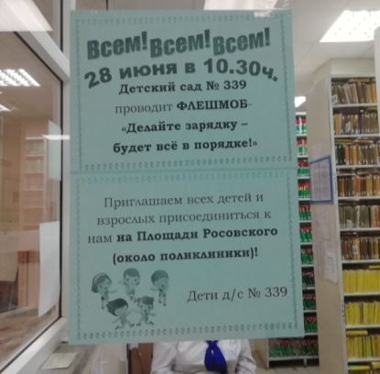
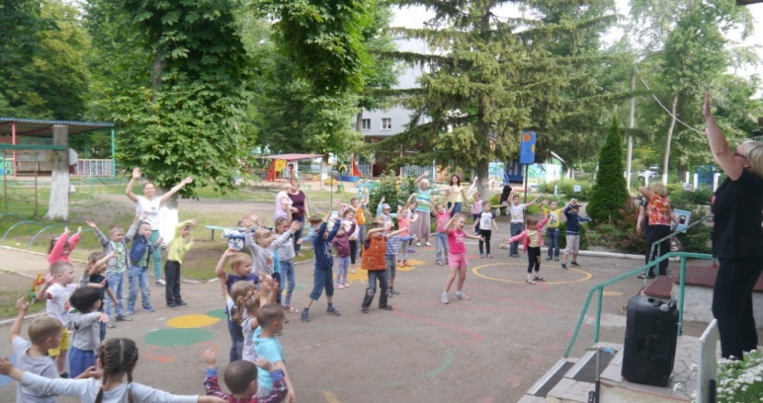

Рис.1 «Объявление в Рис.2 «На площадке детского сада»
детской поликлинике»
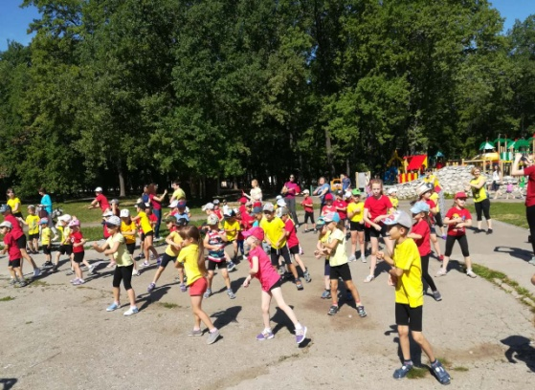
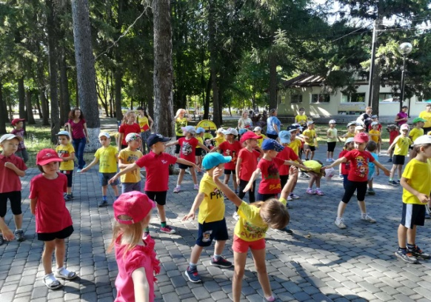

Рис.3 «На площади Россовского» Рис.4 «В парке им.Ю.Гагарина»

2) «Соблюдаем правила движения – сохраняем жизнь! Знаем правила движения – заботимся о здоровье!» и акция «Соблюдайте ПДД!»: идея массового флешмоба и акции: призвать пешеходов и водителей соблюдать ПДД. Проведя акцию, дети подарили рисунки-листовки с призывами соблюдать ПДД водителям и пешеходам. На площади Россовского и в парке имени Гагарина дети с воспитателями показали прохожим танец «Знаки дорожного движения». По улицам колонна двигалась с призывами соблюдать ПДД и песнями о ПДД.
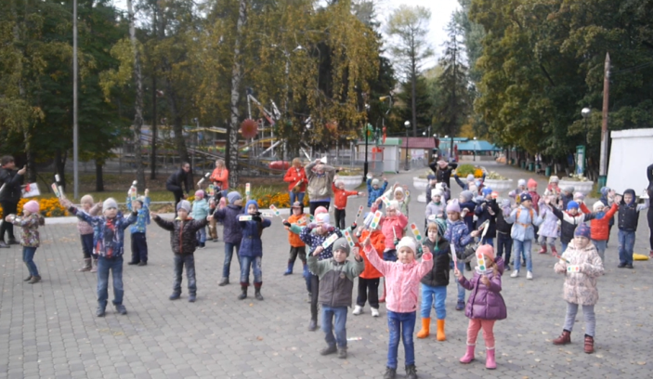
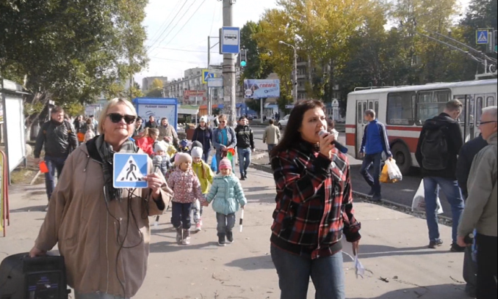

Рис.5 «Призывы к водителям Рис.6 «Танец «Знаки дорожного
и пешеходам» движения»
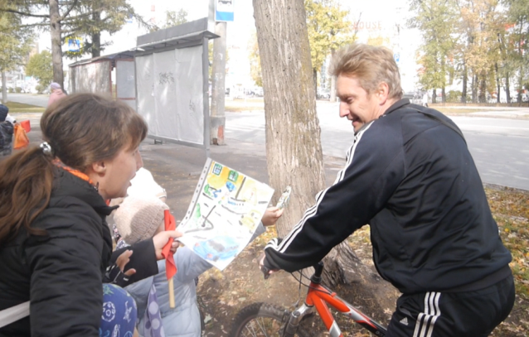
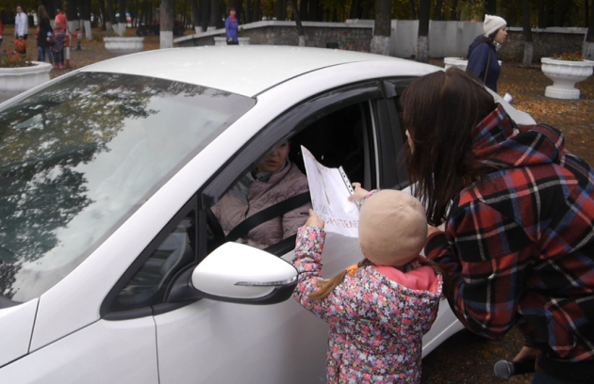

Рис.7, 8 «Вручение водителям рисунков-листовок с призывами»

3) «Сидим дома»: флешмоб дистанционного формата был организован в период перехода всех учебных заведений (в том числе, детских садов) на дистанционное обучение. В этот психологически сложный период для всех родителей и детей, такой непривычный, такой тяжелый, очень хотелось поддержать наших детей и их родителей. Идея флешмоба состояла в том, чтобы показать любимые занятия дома, научить чему-то других родителей. Семьи нашего ДОУ с удовольствием приняли в нем участие.

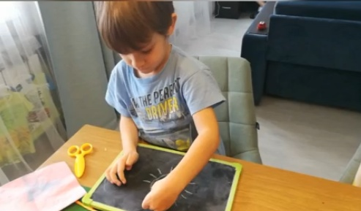
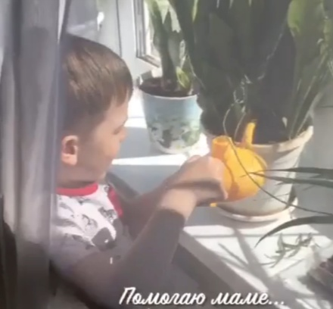

Рис.9 «Наш день на самоизоляции. Рис.10 «Наш день на самоизоляции.
Ваня К.» Рома Г.»
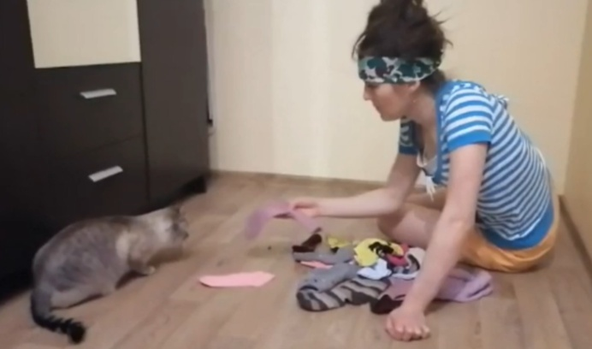
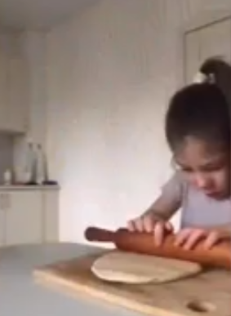

Рис.11 «Наш день на самоизоляции. Рис.12 «Как проходят дни на само-
Маша Ч.» изоляции. Оксана Михайловна Л.»

4) «Мы дома не скучаем – нас зарядка выручает!»: следующий запущенный флешмоб в период нахождения семей дома. Цель: формирование здорового образа жизни семей воспитанников, повышение эмоционального фона детей и родителей. И дети, и родители приняли участие и радовались от души.
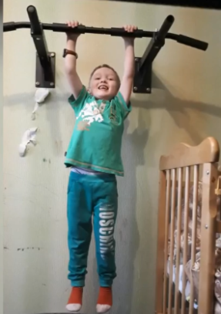
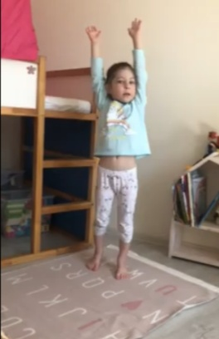
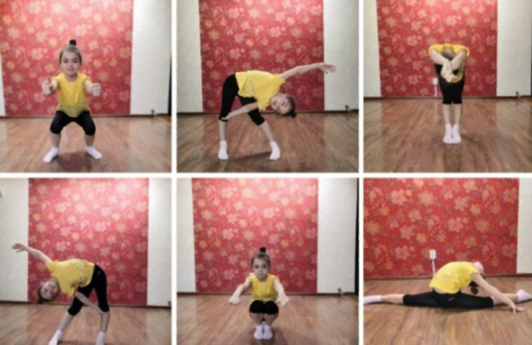

Рис.13 «Дарина П.» Рис.14 «Глеб К.» Рис.15 «Маша Ч.»

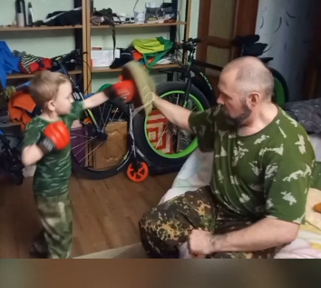
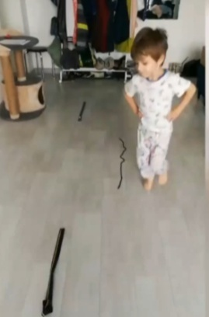
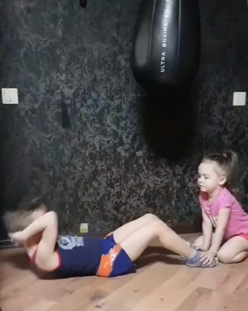

Рис.16 «Марк и Вика О.» Рис.17 «Глеб К.» Рис.18 «Рома Г.»

Специфика взаимодействия педагога с родителями – это обучать и воспитывать ребенка не вместо, а вместе с родителями. При этом очень важно авансировать взрослых доверием. Ведь некоторые вещи родители лучше знают, чем воспитатели. Поэтому важно представлять родителям возможность проявить себя. В процессе взаимодействия педагога и родителя главное - избегать директив, т.е. не надо навязывать своё собственное мнение и командовать процессом, а подключиться к тому, что они предлагают или подать идею на обсуждение о какой-либо интересной деятельности. Таким образом, можно и родителей заинтересовать, и обнаружить интересные находки в работе с детьми и родителями.
Мы представляем часть форм взаимодействия с родителями по формированию здорового образа в жизни, которые мы перевели в дистанционный формат.
Форма работы | Краткое содержание
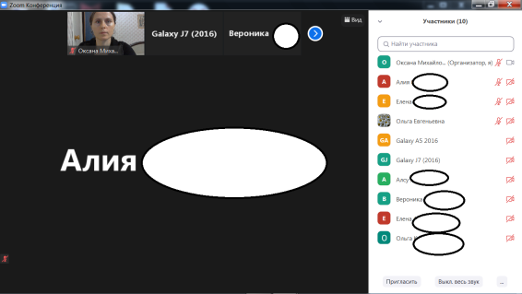  Родительские собрания (на ZOOM-платформе)  Рис.19 «Родительское собр.» | Чаще всего целью родительских собраний стоят информирование, организация того или иного события, мероприятия, подведение итогов.
Мастер-класс (на ZOOM-платформе, в родительских группах в соц.сетях)  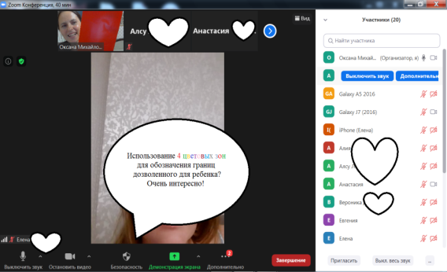  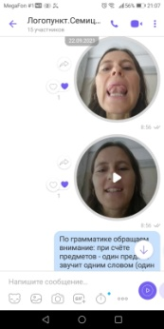  Рис.20, 21 «Мастер-классы учителя-логопеда, педагога-психолога» | Специалисты или воспитатели делятся педагогическим опытом, системой работы, авторскими находками с родителями: либо в форме мультимедийных картинок, либо в форме карточек с заданиями для выполнения различных упражнений, либо в форме творческой деятельности, либо в форме игры. Родители выполняют задания, а специалист или воспитатель, которые проводят мастер-класс, контролируют выполнение и дают необходимые рекомендации по методике – для выполнения дома с ребенком.
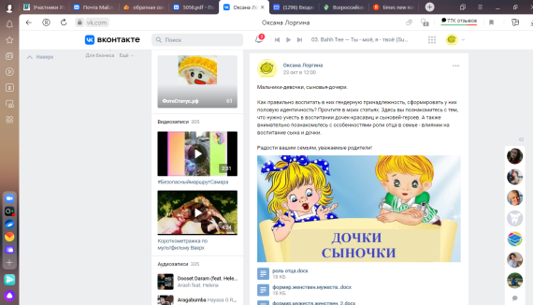  Консультации (на ZOOM-платформе, в родительских группах в соц.сетях)  Рис.22 «Консультации в соц.сетях» | Помогают родителям в усвоении знаний, умений по вопросам воспитания, развития, коррекционного воздействия; помогают им в разрешении проблемных вопросов. Для родителей детей с ОВЗ они наиболее актуальны в вопросах коррекционного воздействия.
Анкетирование (в родительских группах в соц.сетях)  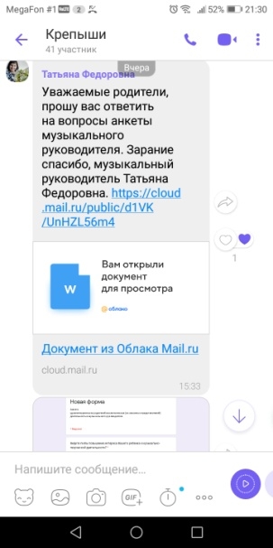  Рис.23 «Анкетирование» | Для четкого построения работы внутри ДОУ, а также для оценки эффективности работы специалистов и воспитателей проводится анкетирование, которое позволяет изучить интересующие родителей темы по воспитанию, собрать разнообразный материал, выбрать формы предоставления этой информации
Сайт детского сада;  группы в соц.сетях  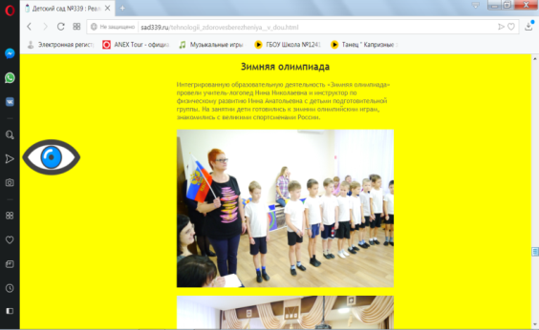  Рис.24 «Сайт детского сада»  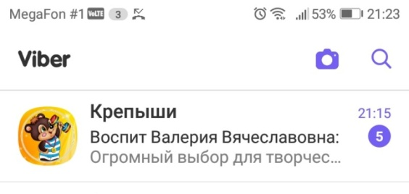  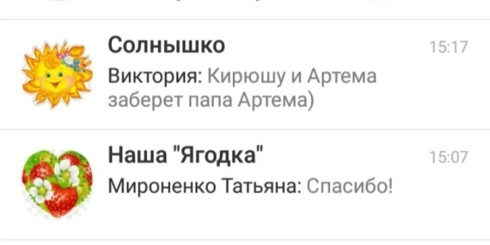    Рис.25 «Родительские группы» | Сайт детского сада постоянно обновляется и пополняется информацией для родителей: подробно расписаны направления воспитательно-образовательной работы - с целями, задачами, формами работы в данном направлении, планируемыми результатами. После проведения различного рода мероприятий каждый педагог и каждый специалист передает на сайт информацию о мероприятии с приложением конспекта, фото. Также отражаются достижения воспитанников и педагогов.  Каждый специалист ведет свою рубрику.  В соц.сетях создаются группы родителей и педагогов для обмена информацией, быстрых ответов на вопросы, информирования о домашних заданиях.
Фотовыставки и фотомонтажи в группах (в родительских группах в соц.сетях)  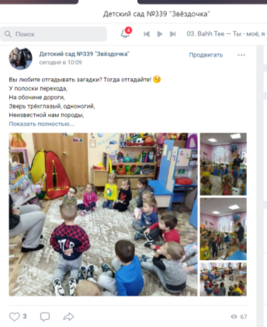  Рис.26 «Фотовыставки» | Размещается фотоматериал о жизни группы, успехах отдельных детей, конкурсах.
Акции и конкурсы (в Интернет-ресурсах)  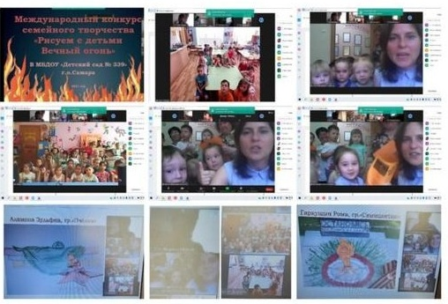  Рис.27 «Конкурс в детском саду на ZOOM-платформе » | Проводятся в рамках какого-либо проекта, направления работы с целью приобщения детей и родителей к совместному доброму делу. Это пропаганда добра, милосердия, добросердечности, эмпатии, ответственности, а также сплочение семьи.  Все семьи, которые принимают участие, мы поощряем благодарностями и дипломами на уровне группы, а наиболее активные семьи, которые принимают участие не только на уровне детского сада, но и на уровне города — награждаются грамотами от детского сада.
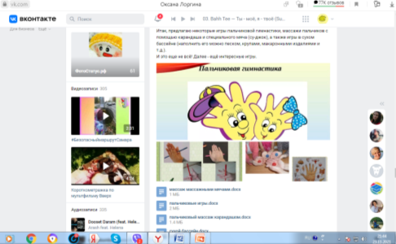  Презентации (в родительских группах в соц.сетях)  Рис.28 «Презентации» | Презентации помогают родителям наглядно познакомиться с материалом, а также получить наглядный отчет о деятельности специалистов и воспитателей.
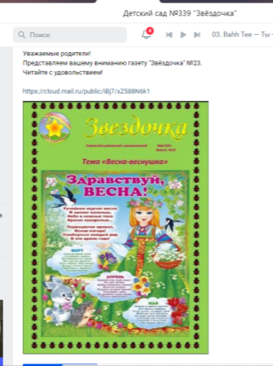  Выпуск газеты «Звездочка» (на сайте с предоставлением ссылки в родительских группах в соц.сетях)  Рис.29 «Газета «Звездочка» | В газете отражается вся информация о работе детского сада с фотоматериалами.
«Семейный клуб»  (на ZOOM-платформе в «Семейном клубе»)  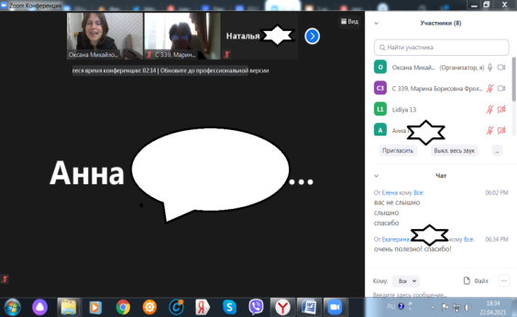  Рис.30 «Семейный клуб» | Клуб действует в режиме систематического функционирования. В рамках Клуба проходят семинары, деловые игры, диспуты, дискуссии, «Круглый стол». Для коррекции детско-родительских отношений организуются тренинги, практические занятия совместно с детьми.  Популярностью среди воспитателей и родителей пользуется такая форма работы, как презентация семейного опыта.
Родительские уроки  (на ZOOM-платформе в «Семейном клубе»)  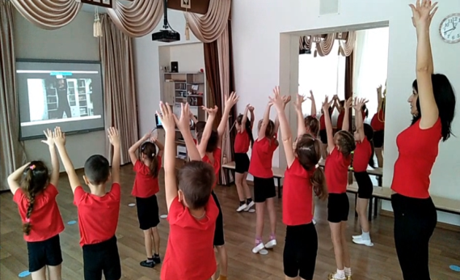  Рис.31«Родительские уроки» | Участвуя в родительских уроках, дети получают новый положительный опыт, а родителя являются не только источником информации, реальной помощи и поддержки ребенку и педагогу в процессе работы, но и становятся непосредственными участниками образовательного процесса.
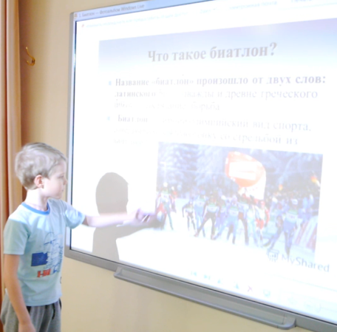  Совместные проекты (в Интернет-ресурсах, в родительских группах в соц.сетях)  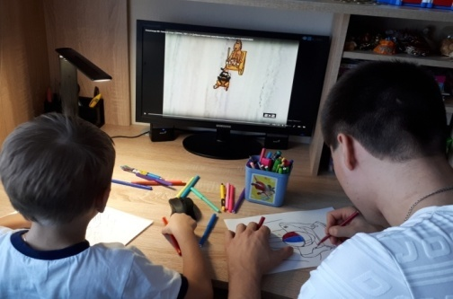  Рис.32, 33 «Проектная деятельность» | В настоящее время активно используется метод проектов, когда родители подключаются к выполнению определенной части общего задания, например, по ознакомлению с профессиями. Они собирали информацию, делали презентации, изготавливали поделки или объекты, рисовали вместе с детьми рисунки. Затем создается совместный проект и представляется на собрании или в группе.  При создании совместных проектов роль взрослых – создать условия для реализации познавательной деятельности детей, помочь найти информацию по теме, создать развивающую среду.
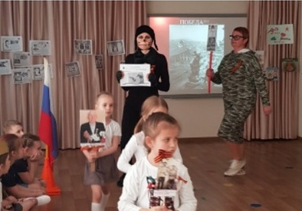  Совместные праздники (на ZOOM-платформе)  Рис.34 «Бессмертный полк» | Самым любимым видов совместной деятельности является участие родителей в праздниках. Особое удовольствие приносит детям, когда родители погружаются в мир детского праздника.  Проводимая работа позволяет повысить педагогическую компетентность родителей в вопросах детско-родительских отношений.
Виртуальные экскурсии  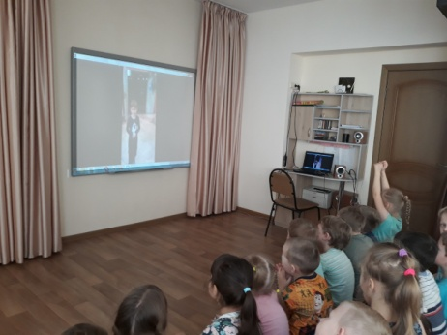  Рис.35 «Видеоэкскурсии» | Просвещение родителей, обогащение их опыта, сплочение семьи и группы.

Данная работа в нашем учреждении систематична, нашла эмоциональный отклик у детей и их родителей, поэтому обязательно продолжится и в дальнейшем.
Литература
- Алямовская В. Г. Оздоровительные технологии в ДОУ: инновационный аспект/ В. Г.Алямовская// Лекции 1-4. М.:, 2010.
- Новикова Г. П. Музыкальное воспитание дошкольников/ Г. П. Новикова// – М.: Аркти ,2000. - С.101
- Потапчук А. А.,Овчинникова Т. С. Двигательный игротренинг для дошкольников/ А. А. Потапчук, Т. С. Овчинникова//– С-Птб.: Речь, 2009. - С. 32
- URL: http://ru.wikipedia.org/?oldid=70378533 [2]

